서론
- 연구 배경
최근 서울 아파트 가격은 지속적인 상승과 함께 높은 변동성을 보이며 사회적 관심의 중심이 되고 있다. 특히 금리 변화, 지역 개발 계획, 역세권 입지, 학군, 생활 편의시설 등 다양한 요인들이 주거 가격을 결정하는 복합적 구조를 가지고 있어, 단순한 단일 변수 분석만으로는 가격 형성 메커니즘을 충분히 설명하기 어렵다. 주택 시장의 불확실성이 증가함에 따라, 데이터 기반 의사결정 및 가격 예측 모델의 중요성은 점점 더 커지고 있다. 그러나 기존의 부동산 가격 예측 연구들은 높은 예측 성능을 목표로 복잡한 모델을 구축한 경우가 많았으며, 어떤 요인이 가격 변동을 유발하는지 그 영향의 방향과 크기를 어떻게 해석할 수 있는지에 대한 설명 가능성이 부족하다는 한계가 존재한다.
이러한 배경 속에서 설명 가능한 인공지능은 단순히 높은 예측 정확도를 넘어서, 모델이 어떤 논리와 근거를 기반으로 결과를 도출하는지 투명하게 이해할 수 있게 한다. 특히 부동산 시장과 같이 사회·경제적 의사결정과 밀접한 영역에서는 의사결정의 정당성과 해석 가능성 확보가 필수적이며, 가격 예측 모델의 결과를 단순 수치가 아닌 정책적·경제적 인사이트로 확장하기 위해서도 XAI가 매우 중요한 역할을 수행한다.
- 연구 목적
본 연구의 목적은 Kaggle의 Seoul Real Estate 데이터를 기반으로 서울 아파트 평균 매매가를 예측하고, 다양한 XAI 기법을 활용하여 가격 결정 요인을 분석하는 것이다. 단순히 예측 성능이 높은 알고리즘을 찾는 것이 아니라, 모델이 어떠한 변수들에 의존해 가격을 예측하는지 구조적으로 이해하고 해석하는데 중점을 둔다.
본 프로젝트의 주요 연구 목적을 정리하면 다음과 같다.
1) avg_sales 예측을 위한 회귀 모델 구축
- 다중선형회귀, Random Forest, XGBoost 등 다양한 머신러닝 기반 회귀 모델을 적용하고, 10-fold Cross Validation을 통해 MAPE, RMSE, MAE 기준 성능을 비교한다.
2) 다양한 XAI 기법을 활용한 가격 결정 요인 해석
- Feature Importance, Partial Dependence Plot, SHAP, LIME, Proxy Model 등을 포함한 XAI 기법을 기반으로 어떤 요인이 가격을 상승 또는 하락시키는지 변수의 영향 방향과 크기를 구체적으로 해석한다.
3) 외부 변수 반영을 통한 예측 성능 및 설명력 강화
- 지하철역과의 거리(역세권 여부)(서울 열린데이터 광장: 서울시 지하철역 연계 지하도 공간정보), 카카오 API 기반 생활 편의시설 수(마트, 문화시설 등), 지역 특성을 고려한 클러스터링 결과 등을 추가 변수로 생성하여 분석에 활용한다.
- 단순 구조적 정보(면적, 층수, 연식 등)만을 사용한 기존 모델보다 현실 시장 상황과 공간적 특성이 반영된 예측 및 해석을 시도한다.
이를 바탕으로 서울 아파트 가격 형성에 영향을 미치는 핵심 요인을 규명하고, 정책적·경제적 의사결정 지원에 활용될 수 있는 분석 프레임워크를 제시하고자 한다
본론
1. 데이터 설명 및 전처리
1) 데이터 개요
본 분석은 Kaggle의 Seoul Real Estate 데이터셋을 사용하였다. 데이터에는 아파트 단지의 가격, 구조적 변수, 공간 변수가 포함되어 있다. 연구 목적에 따라 평균 매매가를 종속변수로 설정하였으며, 최소·최대 매매가, id는 입력 변수에서 제외하였다.
변수명 | 설명
id | 아파트의 기본 키
lat | 위도
lng | 경도
households | 주거지의 세대수
buildDate | 아파트가 건설된 날짜
score | 총 평가
m2 | 주택의 면적
p | 층수
min_sales | 최소 판매가
max_sales | 최대 판매가
avg_sales | 평균 판매가
데이터 내 일부 관측치는 서울 외 지역(대구 등)을 포함하고 있어, 서울시 범위 위경도 조건으로 필터링하여 총 210건을 제거하였다. 종속 변수 결측치 90건은 분석 가능성을 확보하기 위해 삭제하였다.
2) 이상치 및 변수 선택
p(층수)와 m2(면적) 두 변수는 상관계수가 매우 높아 다중공선성 문제가 확인되었다. 종속변수와의 상관관계 분석 결과 m2가 종속변수와 더 높은 상관을 보며 p 변수는 제거하고 m2를 유지하였다. 또한 m2=0인 이상치가 발견되어 현실적으로 불가능한 값으로 판단하고 삭제하였다.
3) 파생 변수 생성
건축년도(buildDate)를 활용해 분석 시점(2025.11 기준) 아파트 연식 변수(age_months)를 생성하였다.
age_months = (2025*12 + 11) – (built_yr*12 + built_m)
연식은 아파트 노후도와 가격 간의 관계를 분석하기 위한 핵심 변수이며, 가격 예측 모델에서 중요한 설명 변수로 활용되었다.
4) 스케일링
변수 간 스케일 차이를 조정하기 위해 데이터 특성에 따라 서로 다른 스케일러를 적용하였다.
스케일러 | 적용 변수 | 목적
StandardScaler | lat, lng | 좌표 중심 정규화
RobustScaler | 이외 수치형 변수 | 이상치에 강한 스케일링
스케일링은 모델 성능 향상뿐 아니라, 향후 SHAP·LIME 기반의 설명 가능성 분석에서도 변수 영향 비교를 위해 필수적이다.
2. 외부 데이터 결합
본 연구에서는 아파트 가격 예측의 설명력을 높이기 위해 원본 Kaggle 데이터 외에 입지 및 생활 인프라 요인을 반영한 외부 데이터를 추가하였다. 단순 구조적 요인만으로는 설명하기 어려운 지역적 프리미엄을 정량화하기 위함이며, 특히 역세권 여부와 인근 편의시설 밀집도는 서울 아파트 가격 형성에서 중요한 요인으로 알려져 있다.
1) 지하철역 위치 데이터 결합
서울 열린데이터 광장에서 제공하는 ‘서울시 지하철역 연계 지하도 공간정보’ 데이터를 활용하여, 아파트 위치(위도·경도)와 가장 가까운 지하철역까지의 거리를 계산하였다.
데이터 출처: 서울 열린데이터 광장
→ 서울시 지하철역 위치(위도, 경도), 역명, 호선 정보 포함
변수명 | 설명
Station_lat | 위도
Station_lng | 경도
distance_to_station_km | 아파트와 가장 가까운 지하철역 간 거리
아파트와 지하철역 간 거리는 단순 유클리드 거리가 아닌, 지구 곡률을 고려한 haversine distance 공식을 이용하여 계산하였다. 이는 위치 정보 기반 거리 산출에서 가장 일반적으로 사용되는 방식으로, 위·경도 좌표를 구면 좌표계로 변환하여 실제 직선 거리를 계산한다.
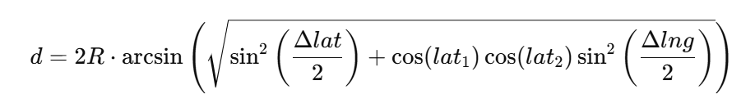
모든 역과 아파트 간 거리를 계산 후 가장 작은 값을 선택하여 distance_to_station_km 변수로 생성하였다. 이를 통해 역세권 관련 공간적 특성을 정량화할 수 있게 되었으며, 이후 모델 및 XAI 분석에서 높은 설명력을 보였다.
2) 생활 편의시설 데이터 결합 (카카오 API 활용)
아파트 인근 생활 인프라 수준을 반영하기 위해 카카오 로컬 API를 활용하여 편의시설 개수를 수집하였다. 반경 지정 검색을 통해 각 아파트 좌표 중심으로 반경 800m 내 주요 시설(마트, 문화시설 등)의 개수를 계산하였다.
카테고리 | 변수명
마트/슈퍼 | mart_cnt
문화시설 | culture_cnt
각 카테고리별 검색 API 요청을 반복 호출하여 개수를 산출하였으며, 결과는 아파트별 총 시설 개수로 저장하였다. 해당 변수는 거주 편의성과 생활 인프라 경쟁력의 대리 변수로 활용되었다.
이외 학교(학군지), 학원 등도 있었으나, 해당 변수들은 특정 구역(강남 8학군)에만 해당하고 전반적으로는 해당하지 않는 것을 확인했기에 적용하지 않았다.
- EDA
3.1 데이터 전반 구조 확인
- 변수 분포 분석 (Histogram)
각 변수의 분포를 시각적으로 확인하여 데이터의 치우침, 이상치 존재 가능성, 스케일링 필요 여부를 검토하였다. 대다수 변수에서 비대칭적 분포가 뚜렷하게 관찰되었으며, 이는 모델링시 적절한 변환 또는 스케일링이 필요함을 시사한다.
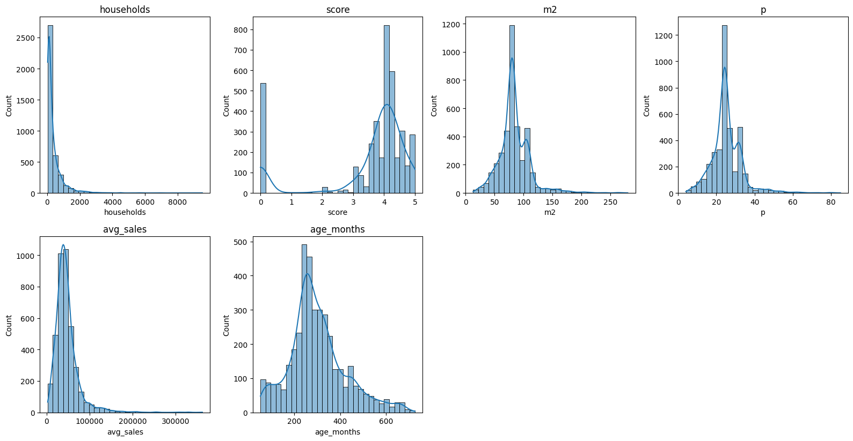
주요 결과
- 평균매매가, 세대수는 강한 우측 꼬리 분포를 보였다. →일부 초고가/초대단지 이상치가 존재할 가능성이 높으며 로그 변환 또는 IQR 기반 이상치 검토가 필요하다.
- 면적과 층수는 비교적 정규분포에 근접한 형태로 모델 입력 변수를 고려할 때 안정적인 특성을 가진다.
- score는 4~5점 구간에 밀집된 비대칭 분포를 보였다. → 대다수 높은 점수를 받아 구분력이 낮을 수 있으며, 가격 예측 변수로 활용시 영향이 제한적일 수 있다.
- age_months는 좌측으로 치우친 분포로, 200~300개월 구간에 몰렸다. → 최근 15~25년 사이의 구축 아파트가 가장 많음을 의미하며 신축·노후 단지가 상대적으로 적다.

2) 변수간 상관관계 분석
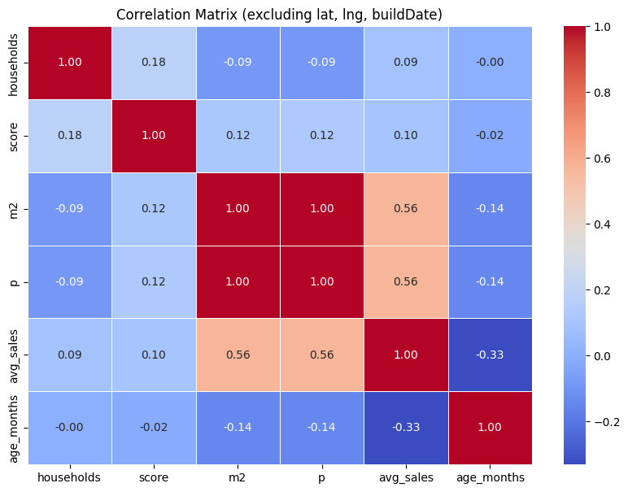
아파트 가격과 주요 수치형 변수 간의 관계를 파악하기 위해 Pearson 상관계수 기반 상관행렬을 시각화하였다. 분석 결과, 가격 형성에 미치는 핵심 구조 변수들이 무엇인지 확인할 수 있었다.
주요 결과
- 면적(m2)은 평균 매매가와 가장 높은 양의 상관관계를 보였다. 이는 국내 아파트 시장에서 가격이 평당 단가 중심으로 형성되는 구조적 특성을 고려할 때 자연스러운 결과라 할 수 있다.
- 층수(p) 역시 평균 매매가와 동일 수준의 양의 상관관계를 보였으나, m2와의 상관계수가 1.00으로 완전히 동일하였다. 이는 두 변수가 사실상 같은 정보를 담고 있다는 것을 의미하며, 강한 다중공선성 문제가 존재함을 확인하였다.
- 연식은 평균 매매가와 음의 상관을 보였다. 신규 아파트일수록 높은 가격대를 형성하는 시장 구조가 확인되었다. 다만 재건축 기대감이 높은 단지(은마아파트)처럼 오래된 아파트가 신축을 상회하는 사례도 존재하므로 단일 지표로의 해석에는 유의가 필요하다.
- Households, score는 가격과의 상관이 매우 낮아, 설명 변수로서 영향력이 제한적임이 확인되었다. score는 이전 분포 분석처럼 대다수 높은 점수를 받아 구분력이 낮기에 이러한 결과를 보인다.
해석 및 시사점
본 상관분석을 통해 면적과 연식이 가격 형성의 핵심 구조 변수임을 확인하였다. 또한 면적과 층수의 완전 중복 관계로 인해 p를 제거하고 m2만 유지하는 것이 모델의 안정성과 해석 가능성을 높일 수 있는 합리적 결정이라고 판단하였다.
  - 공간적 요인 분석
1) 가격 5분위 기반 지도 시각화
서울 전체 아파트 단지를 평균 매매가를 기준으로 5분위로 분류하고 지도에 시각화하였다. 이를 통해 가격 형성의 공간적 패턴을 확인할 수 있었다.
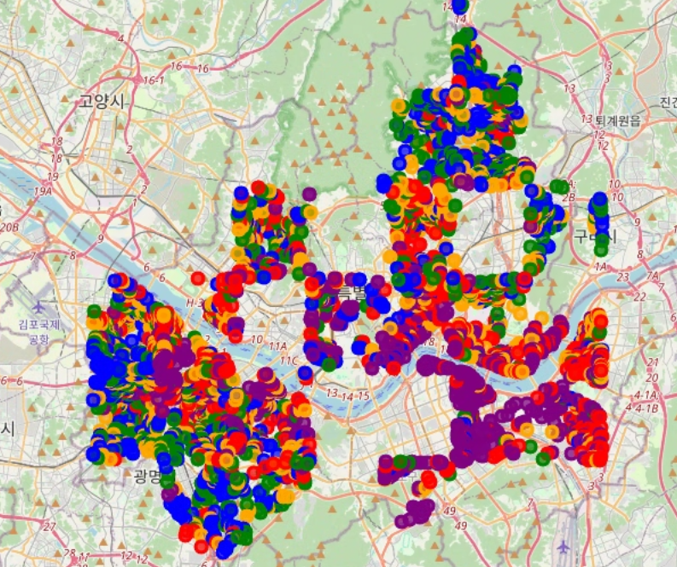
주요 결과
- Very High(상위 20%) 단지는 강남권·용산·성동 등 한강변 핵심 주거 지역에 집중적으로 분포하였다. 강남 3구(강남·서초·송파) 및 용산·성동 지역은 교통, 교육, 생활 인프라의 집적도가 높으며 이러한 프리미엄 요소가 높은 가격 형성에 반영된 것으로 해석된다.
- Very Low(하위 20%) 단지는 도봉·강북·구로·금천 등 서울 외곽 및 상대적으로 노후 주거지역에서 주로 나타났다.
- 중간 가격대는 서울 전역에 고르게 분포하며, 지역별 내부적으로 가격 계층 구조가 존재함이 확인되었다.
- 전체적으로 한강을 중심축으로 한 남고북저 가격 패턴이 매우 명확하게 드러났다. 이는 서울 아파트 가격이 입지의 영향을 가장 크게 받는다는 점을 공간적으로 증명한 결과이다.
- 지역 클러스터링(KMeans, k=6)

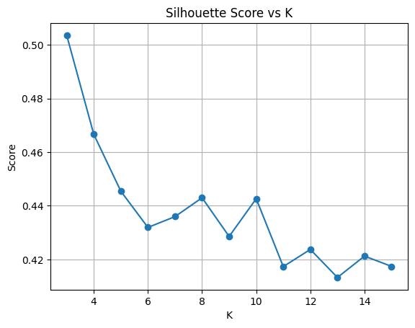
서울 아파트 단지를 지리적 유사성 기준으로 그룹화하기 위해 KMeans 클러스터링을 수행하였다. Silhouette Score는 K=3에서 상대적으로 안정적인 수준을 보였으나, 서울 전체를 3개의 지역으로 단순 분할하는 것은 실제 행정·생활권 구조를 반영하기 어렵다고 판단하여 K=6을 최종 선택하였다.
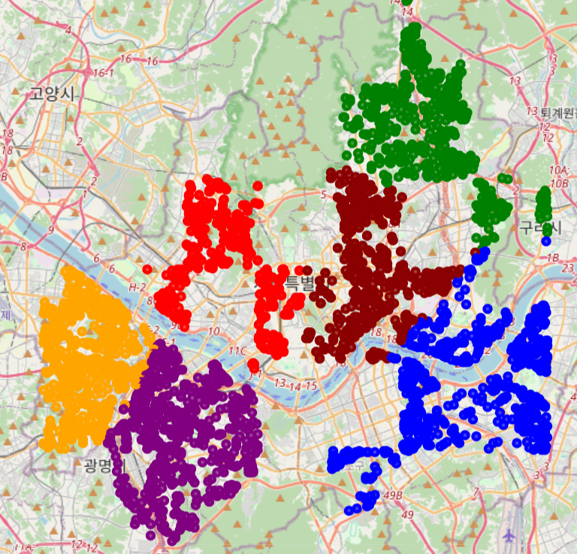

주요 결과
- 6개의 지역 그룹이 서울 전역을 균형 있게 분리하며, 실제 생활권 및 교통권역 단위와 유사한 구조로 군집이 형성되었다.
- 향후 클러스터별 분석의 기반 구조로 활용될 수 있는 의미 있는 공간 분할 결과를 도출하였다.
3) 클러스터별 가격 및 연식 비교
지역 기반 클러스터를 적용하여 평균 매매가와 연식의 분포를 비교하였다. 그 결과 연식은 클러스터별 현저한 차이가 없었으나, 가격은 뚜렷한 분포 차이를 보였다
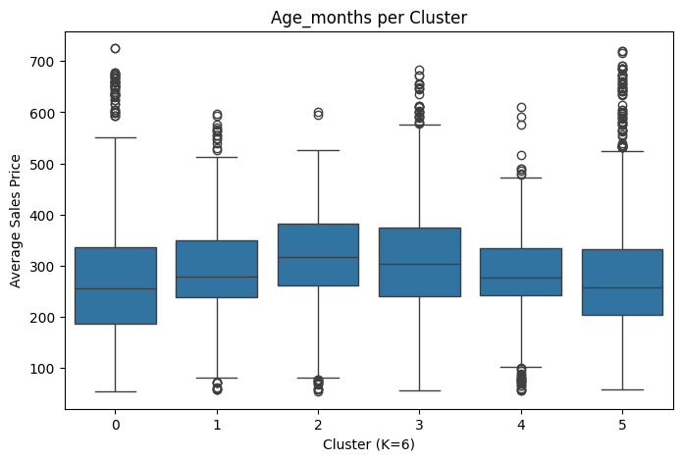
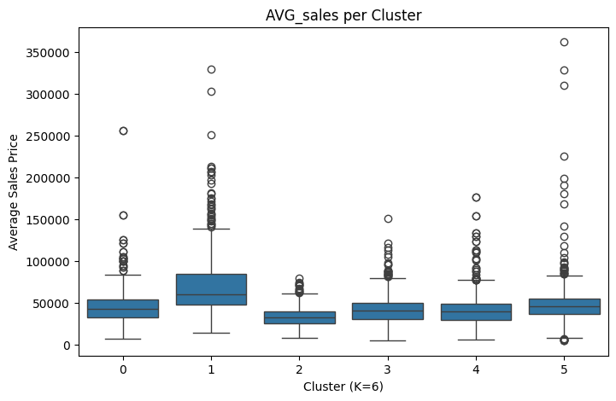

- 연식 분포
- 6개 클러스터 모두 중·고연식 단지가 고르게 분포되어 있다.
- 특정 클러스터만 유독 신축이 많다거나, 구축이 몰려 있지는 않았다.
→ 서울 전역에서 구축/신축이 혼재된 주거 구조를 반영한다.
- 가격 분포
- Cluster 1은 평균 가격대와 상단 영역(이상치)의 분포가 높게 나타났다.
- 극단적으로 높은 가격대의 단지가 특정 지역 군집에 집중되는 경향이 명확히 드러났다.
- 반면 Cluster 2~4는 비교적 낮은 가격대를 형성한다.
동일한 연식 조건에서도 가격은 지역 입지에 따라 극단적으로 달라질 수 있다.
→ 서울 아파트 가격 형성의 핵심 요인은 신축 여부 보다 입지 기반 지역 군집이다.
Cluster 2는 대체적으로 가격이 낮으며, 연식이 다른 지역에 비해 높은 것으로 확인된다. 이는 노후 아파트가 많은 Cluster 2 지역은 대체적으로 가격이 낮음을 의미하며 가격과 연식은 음의 상관관계임을 증명한다.
3.3 가격의 핵심 요인 분석
1) 면적 – 연식 – 가격 관계 분석
아파트 면적·연식·가격 간의 관계를 3D Scatter 및 2D Scatter로 시각화하여 분석하였다. 그 결과, 가격 형성에서 면적이 가장 결정적인 구조 변수임이 확인되었다.
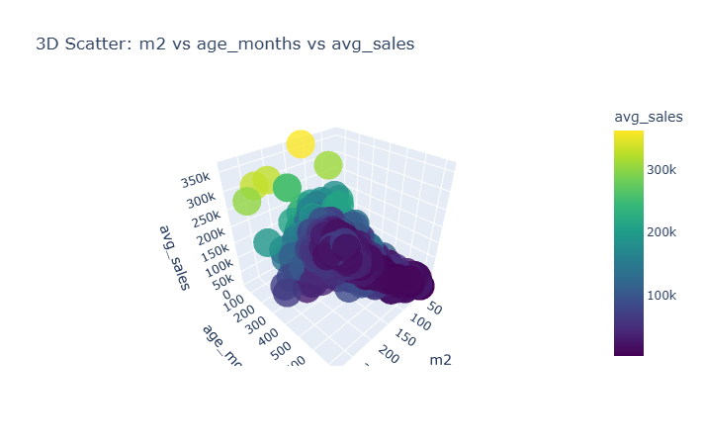
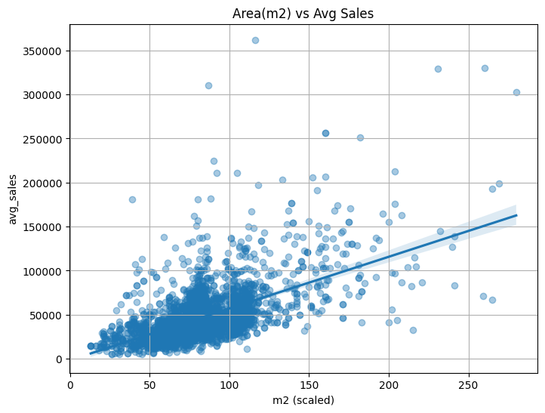
주요 결과
- 면적과 가격은 강한 양의 관계를 보였다. 면적이 커질수록 평균 매매가가 뚜렷하게 상승하는 추세가 나타났으며, 이는 평당 가격 기반 거래 구조가 일반적인 한국 아파트 시장 특성과 일치하는 결과이다.
- 3D 시각화 결과, 고가 아파트는 대체로 큰 면적 + 낮은 구축연수 조합에 집중되었다. 특히 큰 면적과 신축에 가까운 단지 구간에서 색상(가격)이 가장 밝게 나타나는 패턴이 확인되었다.
- 연식과 가격의 관계는 상대적으로 음의 경향을 보였으나, 전체 분포는 넓게 퍼져 있다. 이는 신축일수록 비싸다는 일반적 경향은 존재하지만, 재건축 기대 또는 지역 프리미엄에 의해 구축 아파트도 고가를 형성할 수 있음을 의미한다.
2) 역세권 효과 분석
아파트 평균 매매가와 지하철역 거리의 관계를 산점도와 LOWESS 추세선으로 분석하였다. 그 결과, 역과의 거리가 가까울수록 가격이 높아지는 역세권 프리미엄이 명확하게 확인되었다.
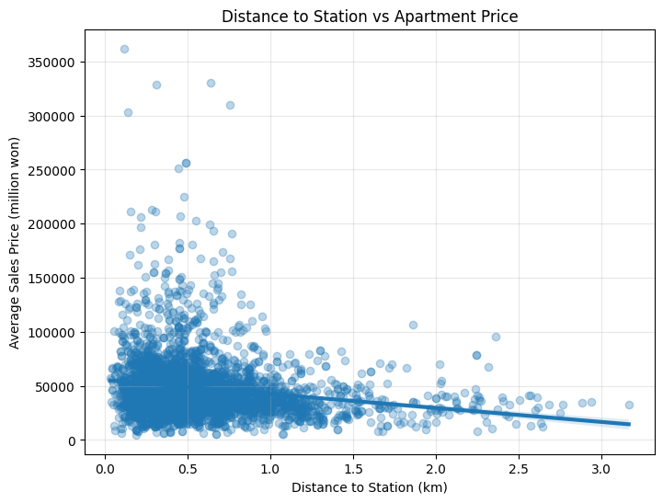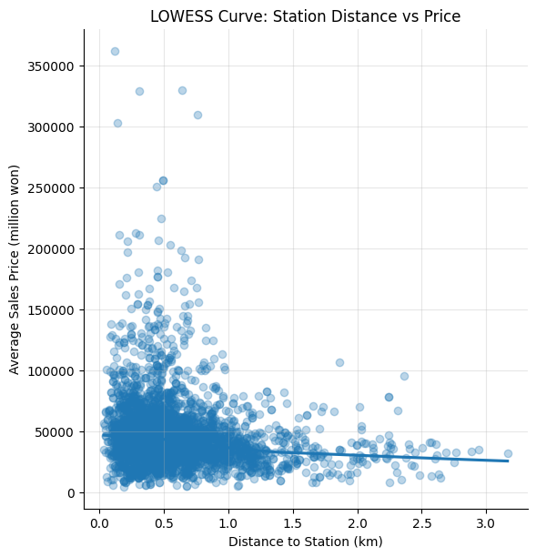
주요 결과
- 0.5km 이내 초역세권 구간에서 고가 아파트가 집중적으로 분포하고 있다.
- 거리 증가에 따라 가격이 완만하게 감소하는 음의 관계가 나타났으며, 이는 선형 회귀선에서도 확인된다.
- LOWESS 비선형 곡선을 적용해 확인한 결과, 특별한 비선형 패턴이나 임계점은 관찰되지 않았다. → 역과 가까울수록 비싸다는 단순 명확한 선형 구조가 시장에 존재하는 것으로 해석된다,
역과 가까운 입지는 가격 프리미엄을 강력하게 결정하는 요소이며, 이는 향후 모델링에서도 중요한 변수로 작용할 가능성이 높다.
3) 주변 인프라 vs 아파트 가격
서울 전역 데이터를 기반으로 주변 인프라 수(마트 / 문화시설)와 평균 매매가의 관계를 분석한 결과, 뚜렷한 선형적 관계는 확인되지 않았다. 수도 서울의 경우, 이미 도시 전역에 높은 수준의 인프라가 구축되어 있기 때문이다.
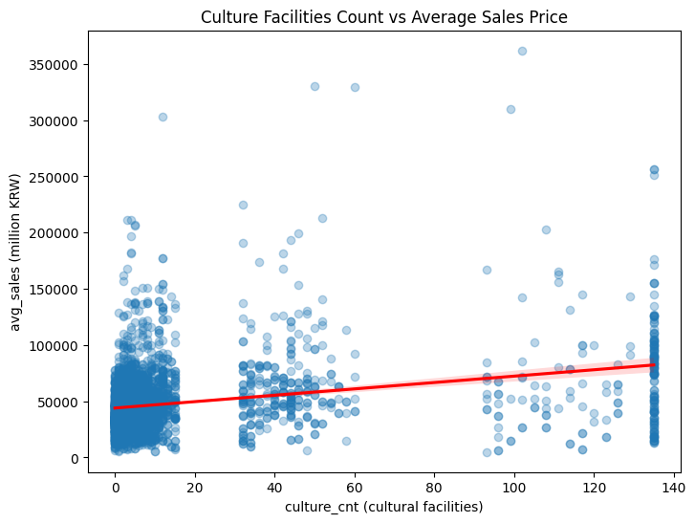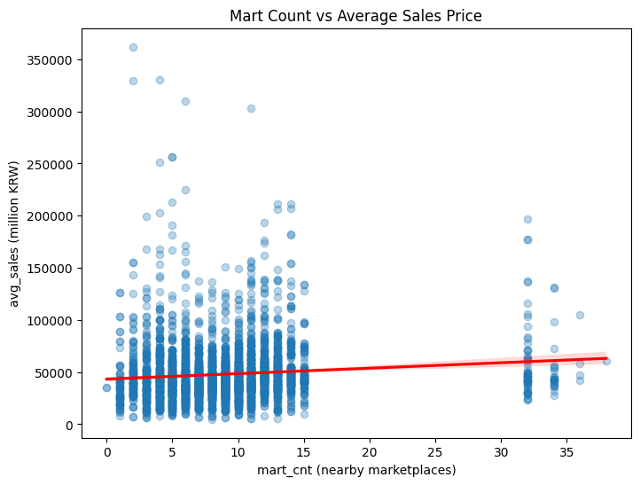
주요 결과
- 마트 / 문화시설 수는 전반적으로 가격과 큰 상관이 나타나지 않았다. (그래프에서도 완만한 양의 기울기지만 영향은 미미함)
- 서울 전 지역이 이미 고르게 생활 인프라를 확보하고 있기 때문으로 해석할 수 있다.
- 기본 생활 편의 시설은 수도권 내 대부분 지역에서 차별적 요인으로 작용되지 않는다.
이에 따라 서울 아파트 값은 생활 인프라보다 핵심 입지 요소가 가격을 결정하는 주요 변수임을 알 수 있다.
  - 종합 비교 분석
1) 가겨 상·하위 10% 비교
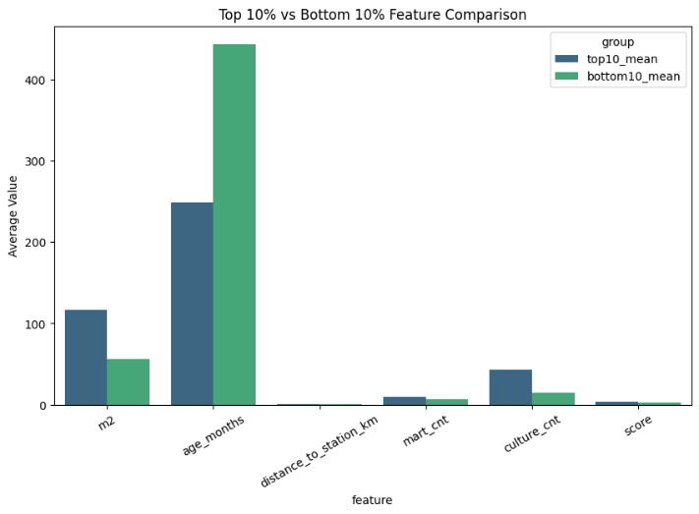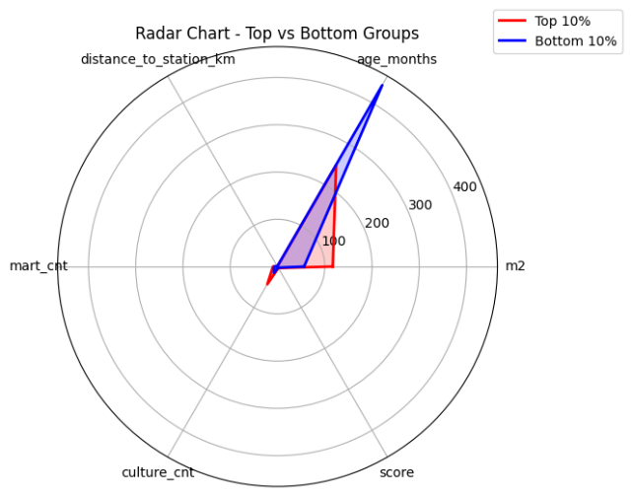
주요 결과
- 서울은 전체적으로 신축과 구축, 편의시설 접근성이 도시 전역에 비교적 고르게 분포되어 있으므로, 마트 / 문화시설 같은 단순 편의시설 변수는 가격 차이를 명확히 설명하지 못한다.
- 가장 강력한 가격 결정 요인은
  - 전용면적 크기
  - 연식 (신축 여부)
  - 역세권 접근성
  - 지역 프리미엄(클러스터 2와 같이 고가 지역 존재
최종 EDA 결론(인사이트)
본 연구의 EDA 결과, 서울 아파트 가격의 본질적인 결정 요인은 단순한 신축 여부나 생활 인프라 수준이 아니라, 입지 경쟁력과 공간적 프리미엄이라는 점이 명확히 드러났다. 연식과 편의시설은 서울 전역에서 고르게 분포되어 가격 격차를 설명하는 데 한계가 있었으며, 반대로 면적, 역세권, 그리고 지역 클러스터 변수는 가격 차이를 가장 강하게 구분하였다.
특히, K-Means 클러스터링을 기반으로 지역을 구분했을 때, 모든 클러스터에서 신축과 구축 단지가 고르게 존재함에도 불구하고, 가격은 특정 지역군(Cluster1: 강남)에 극단적으로 집중되어 있었다. 이는 동일한 연식·면적 조건이라도 어디에 위치하느냐가 가격을 결정한다는 사실을 공간적으로 증명한 결과이다.
또한, 0.5km 이내 초역세권에서 고가 단지가 뚜렷하게 집중된 현상과 면적 및 가격 간 강한 양의 상관관계는 역 접근성 및 주거 면적이 시장 가격에서 절대적인 구조적 변수임을 보여준다. 반면, 마트·문화시설 등 생활 인프라 지표는 서울의 균질한 도시 구조 특성상 가격 설명력에 기여하지 못했다.
종합하면 서울 아파트의 가격은 입지 기반의 지역 프리미엄이 핵심이며, 이를 강화하는 요소로서 면적과 역세권 접근성이 결정적 역할을 한다. 따라서 향후 모델링 단계에서 지역 클러스터 변수·면적·역 거리 변수를 중심으로 한 설명력이 높은 예측 모델 구축이 필요한 방향성이 도출되었다.
4. 모델링
EDA 결과를 바탕으로 서울 아파트 가격 예측의 핵심 변수를 중심으로 모델링을 진행하였다. 단순 선형 관계만으로 가격 변동을 설명하기 어려운 구조적 비선형성이 존재한다고 판단하여, 기본 선형 모델을 출발점으로 하고, 점진적으로 복잡한 모델로 확장하는 방식으로 접근하였다.
4.1 Baseline 모델
1) Linear Regression
Metric | Score
MAPE | 26.71%
RMSE | 18,345
MAE | 11,405
- 예측 오차가 매우 크게 나타났으며, 실제 평균 거래가 대비 약 27%의 평균 상대 오차를 보였다.
- 이는 서울 아파트 가격 구조가 단순 선형 조합만으로 설명되기 어렵고, 비선형 관계 및 변수 간 상호작용을 반영할 수 있는 모델이 필요함을 시사한다.
2) Random Forest
Baseline 선형 회귀 대비 비선형 트리 기반 모델을 적용하여 모델 성능을 비교하였다. 가격 결정 요인의 복합적·비선형적 구조를 반영할 수 있어, 서울 아파트 시장과 같은 다중요인적 현상 분석에 적합한 알고리즘이다.
Metric | Score
MAPE | 15.70%
RMSE | 13,010
MAE | 6,865
- 선형 회귀 대비 성능이 크게 개선되었다.
  - MAPE 약 41% 개선
  - RMSE 약 29% 감소
- 이는 아파트 가격이 단순 선형 구조가 아닌, 면적·연식·입지·편의시설·역 접근성 등 변수 간 비선형 관계가 존재함을 강하게 시사한다.
- Random Forest는 변수 간 상호작용을 반영할 수 있어 가격 결정 요인의 실제 영향력을 보다 현실적으로 설명하는 기반 모델로 적합하다.
트리 기반 모델이 선형 모델 대비 월등히 우수한 예측 성능을 보여, 서울 아파트 가격 분석에서 비선형 모델 접근이 필수적임을 확인하였다.
2.1) 변수중요도(Top 5)
변수 | 중요도
m2 | 0.3735
age_months | 0.1658
cluster_1 | 0.0846
culture_cnt | 0.0736
households | 0.0734
- 전용면적이 가장 큰 영향을 미쳤으며, 면적이 넓을수록 가격이 상승하는 구조를 다시 확인하였다.
- 연식은 두 번째로 중요한 요인으로 신축 여부가 강한 가격 프리미엄 요인으로 작동함을 의미한다.
- cluster_1 변수의 영향력은 특정 지역에 대한 영향력이 있음을 의미한다.
- 세대수가 크다는 것은 대단지를 의미하고, 이는 주변 문화시설 수가 많을 가능성이 높다. 이에 따라 변수 중요도 역시 높다.
2.2) SHAP 분석
Random Forest 모델에 대해 SHAP 분석(Force Plot / Summary Plot / Dependence Plot)을 수행하여 각 변수의 개별 예측 기여도와 전반적인 영향 방향을 해석하였다.
- 전역(feature 전체) 관점 - Summary Plot
- 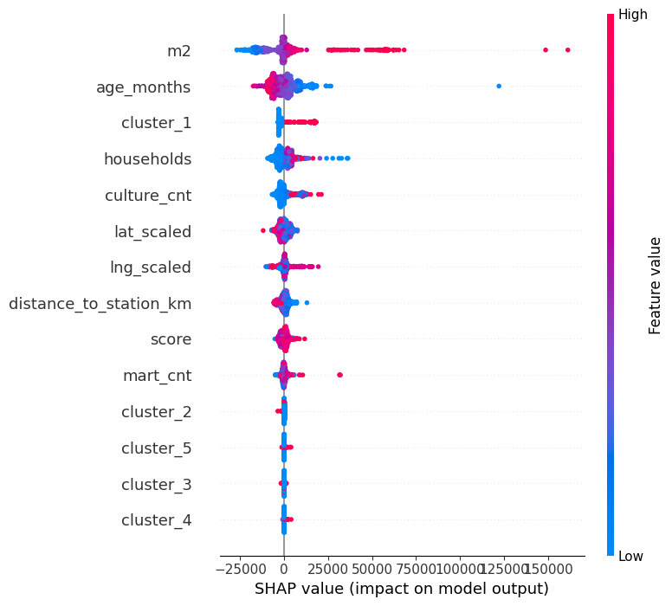

- m2가 가장 강력한 가격 상승 요인으로 작용하였다. 면적 값이 높을수록 SHAP 값이 크게 증가하여 가격 상승에 결정적 역할을 함을 확인하였다.
- 이어서 age_months, cluster_1, households 순으로 중요도가 높았다.
- cluster_1의 중요도가 높기에 특정 지역에서 가격이 높다는 것을 의미한다. 이는 강남, 송파 지역(cluster_1)이 지리적으로 다른 지역에 비해 가격이 높고 해당 지역에 있을수록 지역 프리미엄이 작용될 수 있다.
- 개별 예측 설명 – Force Plot
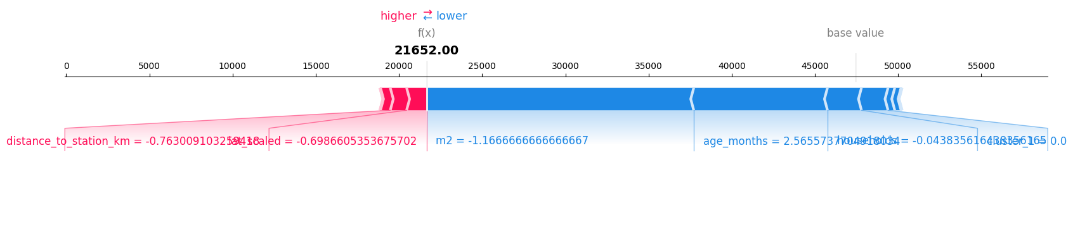
- 예시 단지의 예측 결과에서,
  - 역 접근성, 면적 증가는 가격을 끌어올리는 방향으로 작용했고,
  - 연식, 편의시설 수 감소, 세대 수 감소는 가격을 낮추는 기여를 하였다.
- 이는 입지 + 면적 + 역 접근성 조합이 가격 결정에 핵심적인 영향을 미침을 보여준다.
3) 면적(m2) SAHP Dependence Plot 해석

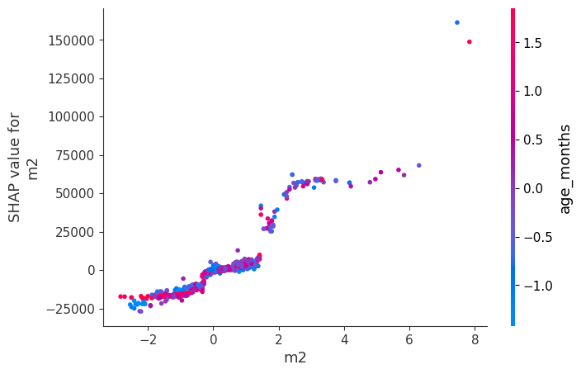
- 면적이 증가할수록 SHAP 값이 선형적으로 증가하는 패턴이 명확하게 나타났다.
- 고가 단지는 큰 면적 + 비교적 신축이 결합된 구간에서 집중적으로 분포했다.
- 이는 면적이 가격의 가장 강력한 구조적 변수임을 다시 확인시켜준다.
SHAP 분석을 통해 서울 아파트 가격 결정 구조가 단순한 시설 접근성이 아니라, 입지 + 면적 + 신축 여부 조합에 의해 설명된다는 EDA의 결론과 정확히 일치한다.
2.3) Partial Dependence Plot (PDP) 해석
Random Forest 모델에 대해 m2, age_months, households 변수의 단변량 PDP를 분석하여 각 변수 값 변화가 평균 예측 가격에 어떤 방향을 영향을 미치는지 확인하였다.
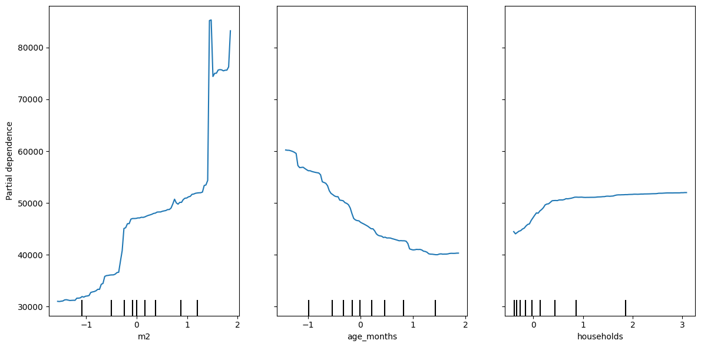
1) M2(전용면적)
- 면적이 증가할수록 예측 가격이 강한 양의 기울기로 증가하였다.
- 약 1.0 이상 구간에서 급격한 상승이 나타나며, 이는 넓은 평형대 아파트가 시장에서 뚜렷한 가격 프리미엄을 가진다는 것을 의미한다.
- SHAP 결과와 동일하게, 전용면적은 가격 결정의 최상위 핵심 변수임이 다시 확인되었다.
2) age_months(연식)
- 연식이 증가할수록 가격은 꾸준한 감소 추세를 보였다.
- 신축 아파트는 확실한 프리미엄 효과가 있으며, 노후할수록 가격이 감소하는 구조가 명확하다.
- 다만 감소 폭이 일정하지 않고 후반부에 완만하게 수렴하는 형태를 보여, 연식만으로 극단적인 가격 차이를 설명하기는 어렵다.
3) households(세대 수)
- 세대 수 증가에 따라 가격이 완만하게 증가하는 경향이 나타났다.
- 즉, 대단지 아파트가 소규모 대비 더 높은 가격을 형성하는 경향이 존재한다.
- 경사 자체는 m2나 age 대비 매우 완만하여, 핵심 변수보다는 보조적 영향 요소임을 알 수 있다.
PDP 분석 결과, 전용면적 → 신축 여부 → 단지 규모 순으로 가격에 구조적 영향을 미치는 패턴이 명확하게 드러났다. 이는 EDA 및 SHAP 분석과 완전히 일치한다.
2.4) Proxy Model 결과
Random Forest 예측값을 기반으로 단순화된 의사결정나무를 구성하여, 서울 아파트 가격 결정 주요 규칙을 사람이 이해할 수 있는 규칙기반 형태로 정리하였다.
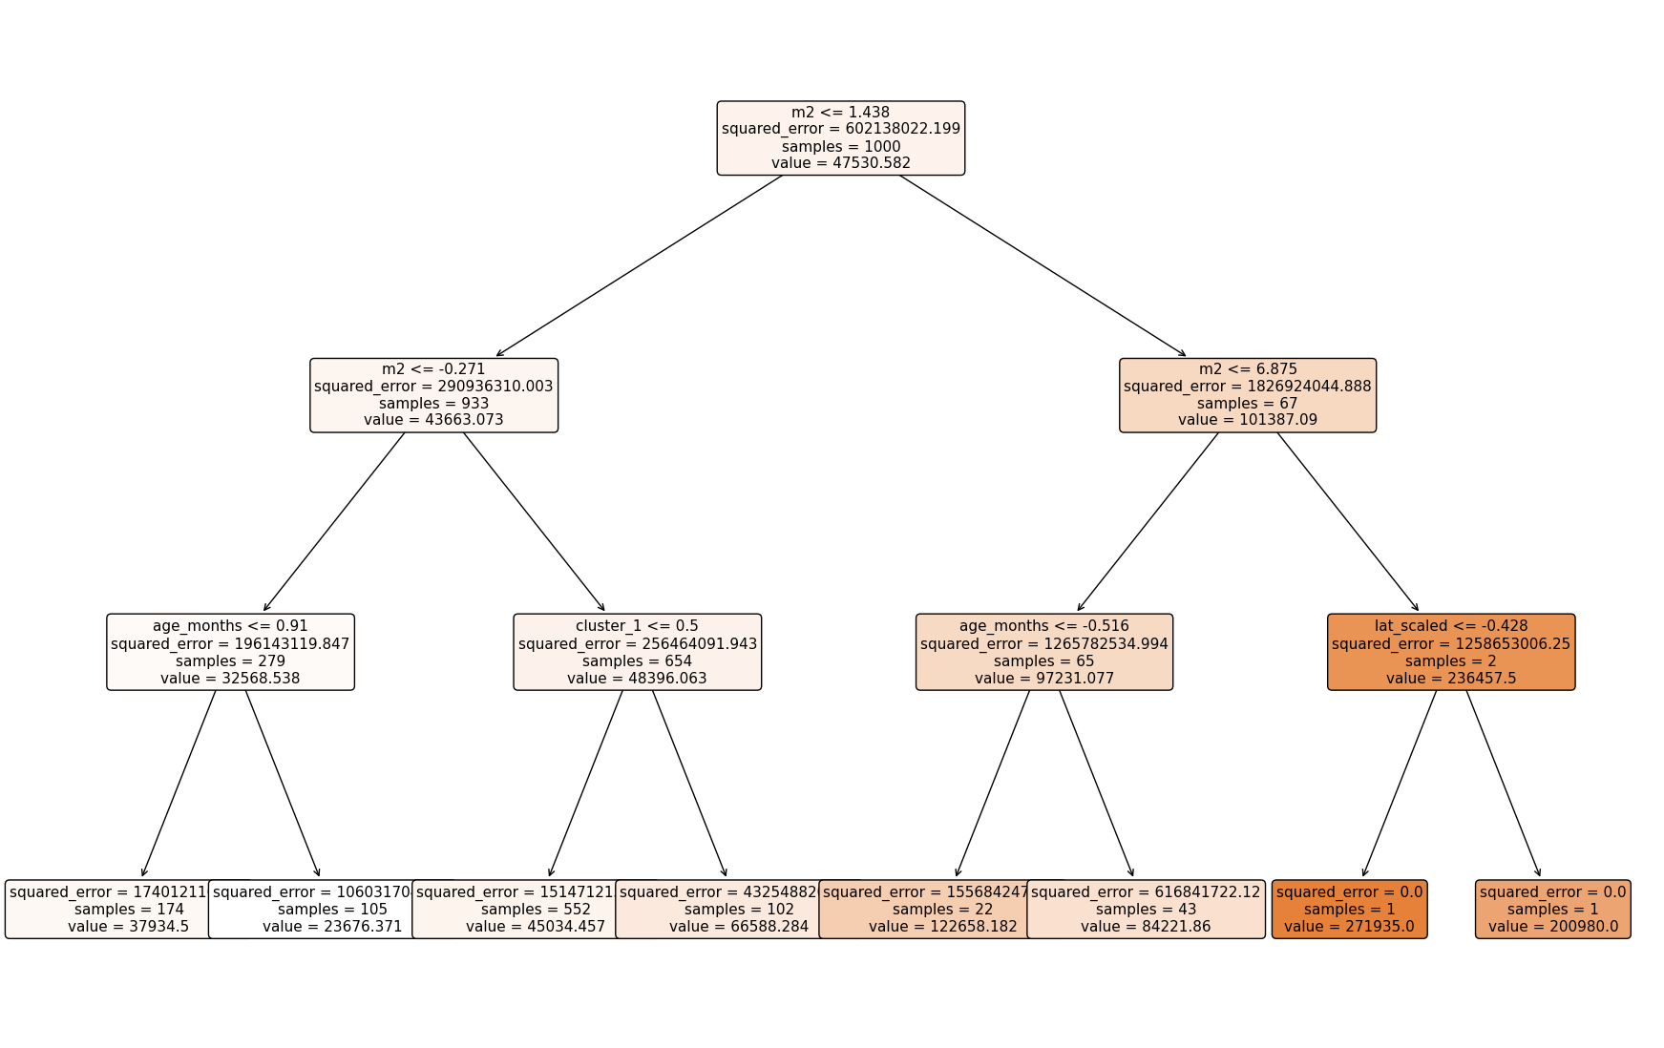
- 1차 분기 – m2(전용면적)
- 2차 분기 – cluster_1(입지 프리미엄 존재 여부) & 신축 여부
서울 아파트 가격은 면적을 최상위 기준으로 하여, 이후 연식·입지 프리미엄·단지 규모 등의 요소가 단계적으로 결합하면서 구조화된 가격체계를 형성한다.
2.5) Lime
Lime 분석은 특정 개별 아파트 사례의 가격 예측에 어떤 변수들이 얼마나 영향을 미쳤는지를 지역적 관점에서 설명한다. 아래의 사례(idx=10)는 예측 가격이 평균보다 높은 편이며, 그 원인과 억제 요인을 분리하여 확인할 수 있다.
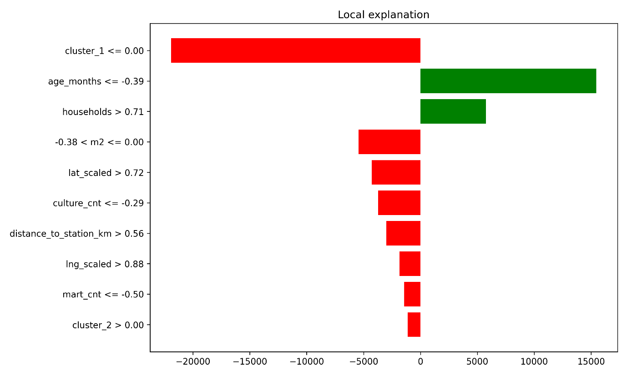
- 가격 상승에 기여한 주요 원인
변수 | 해석
age_months ≤ -0.39 | 연식이 상대적으로 최신 → 신축 프리미엄 강하게 반영
households > 0.71 | 대단지 아파트 → 선호도·시설 수준 영향으로 가격 상승
→ 신축 + 대단지 조합이 가격 상승의 핵심 동력
- 가격 하락에 기여한 주요 원인
변수 | 해석
cluster_1 = 0 | 고가 입지 그룹에 속하지 않음 → 입지 프리미엄 부재
-0.38 < m2 ≤ 0.00 | 면적이 상대적으로 작음 → 가격 제한
culture_cnt ≤ -0.29 | 문화시설 접근성 낮음
lat_scaled > 0.72 | 상대적으로 서울 외곽으로 위치 가능성
→ 면접·입지·편의성 제한이 가격 상승을 억제
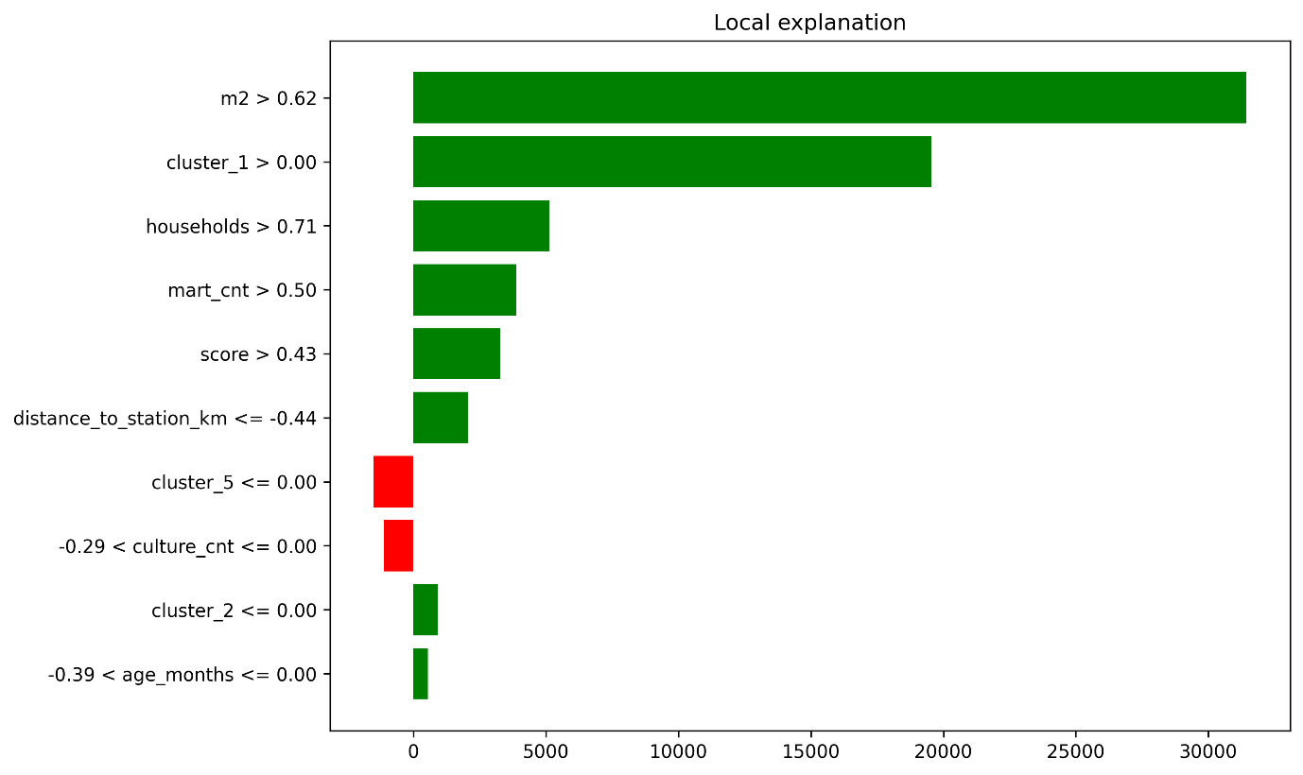
- Top 5% (고가 샘플) Lime
주요 기여 변수 | 설명
m2 > 0.62 | 넒은 면적이 가장 큰 상승 요인
cluster_1 = 1 | 강남권·중심 상권 포함 고가 지역 효과
households > 0.71 | 대단지 효과
mart_cnt > 0.50 | 주변에 마트가 많음 (강남권 지역 마트 접근성 우수)
score > 0.43 | 아파트 점수가 상대적으로 높음
→ 넓은 면적 + 강남권 위치 + 주변 인프라가 고가 형성 핵심

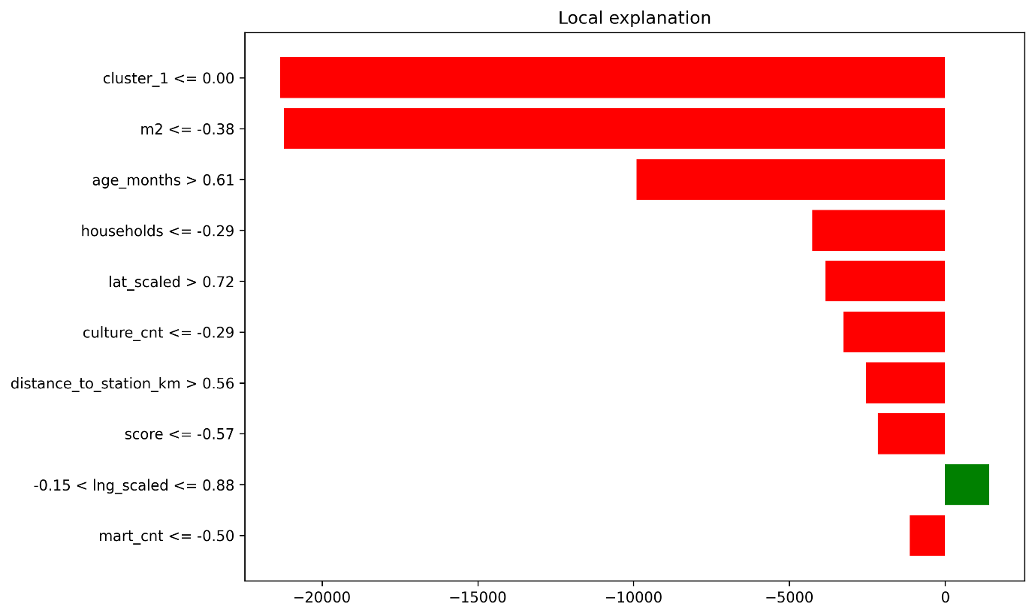
- Bottm 5% (저가 샘플) Lime
주요 기여 변수 | 해석
cluster_1 = 0 | 입지 프리미엄이 없는 지역
m2 ≤ -0.38 | 면적이 작음
age_months > 0.61 | 노후
households ≤ -0.29 | 대단지 아님(상대적으로 인프라가 부족한 단지)
lat_scaled > 0.72 | 접근성인프라 부족
→ 소형 + 외곽 + 노후 + 부족한 문화시설 조합이 저가 요인
4.2 AUTO ML
AUTO ML을 통해서 가장 성능이 좋은 모델 3개를 확인하고 이들의 조합으로 앙상블 모델을 구축하고자 한다.
Model | MAPE | RMSE | MAE
XGBoost | 13.35 | 12,637 | 6,038
CatBoost | 15.32 | 12,053 | 6,709
RandomForest | 15.70 | 13,010 | 6,865
LightGBM | 16.53 | 12,798 | 7,232
GradientBoosting | 19.33 | 14,007 | 8,373
단일 모델 중 XGBoost가 가장 높은 예측 성능을 기록했으며, CatBoost와 RandomForest를 결합한 Soft Voting Ensemble로 일반화 성능 개선을 도모하였다.
4.3 하이퍼파라미터 튜닝 (Optuna)
- 상위 성능 모델 3개의 조합으로 Soft Voting Ensemble 구성
- MAPE 최소화 목표로 Optuna를 통한 자동 탐색 수행
- 50회 탐색을 통해 최적 파라미터 탐색
튜닝 목적: 단일 모델의 성능 한계를 보완하고, 상호 보완적 특성을 가진 모델 조합을
통해 일반화 성능을 극대화하는 Ensemble 모델 구성
Optuna Search Space
Model | Search Parameters
XGBoost | max_depth, learning_rate, n_estimators, subsample, colsample_bytree
RandomForest | n_estimators, max_depth, max_features
CatBoost | iterations, depth, learning_rate, l2_leaf_reg

4.4 최종 성능
Metrics | Score
MAPE | 13.211
RMSE | 12,449
MAE | 5,904
- 단일 모델 대비 RMSE·MAE 감소 → 예측 안정성 향상
- MAPE는 소폭 차이지만, 실제 예측 오차 크기는 Voting 모델이 더 우수하며 이는 각 모델의 강점을 결합한 앙상블이 전체적 예측 성능을 가장 균형있게 확보함을 의미한다.
4.5 변수 중요도
앙상블 모델의 변수 중요도 비교 결과, CatBoost가 대부분의 변수에서 높은 예측 기여도를 보여 전체 예측 성능을 주도하는 핵심 모델임을 확인하였다. 이에 따라 CatBoost 기반 SHAP 분석을 통해 가격 결정 요인을 정밀하게 해석하였다.

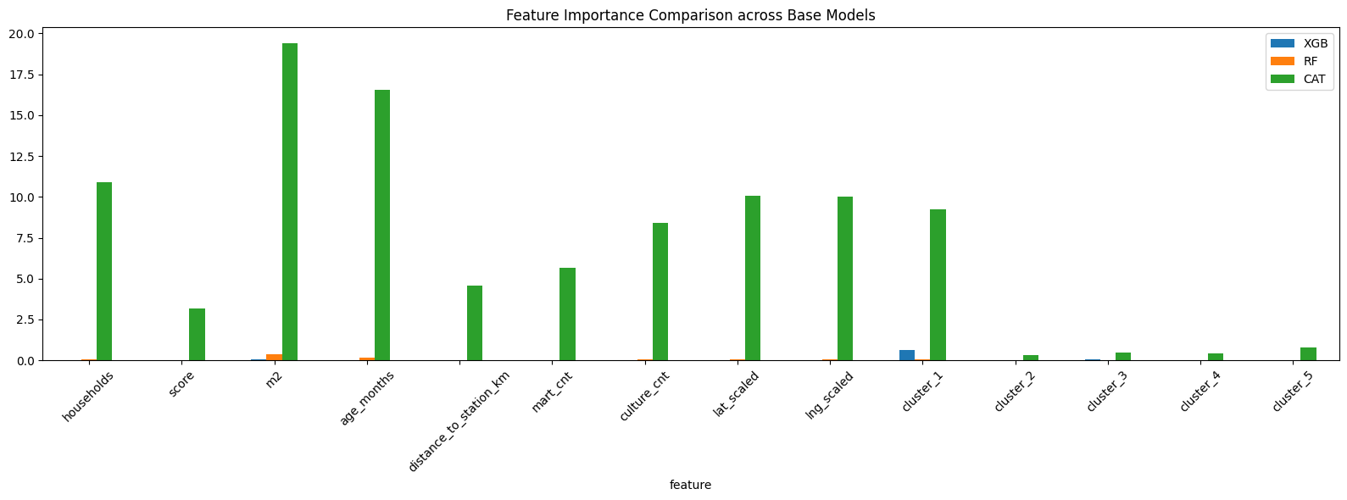
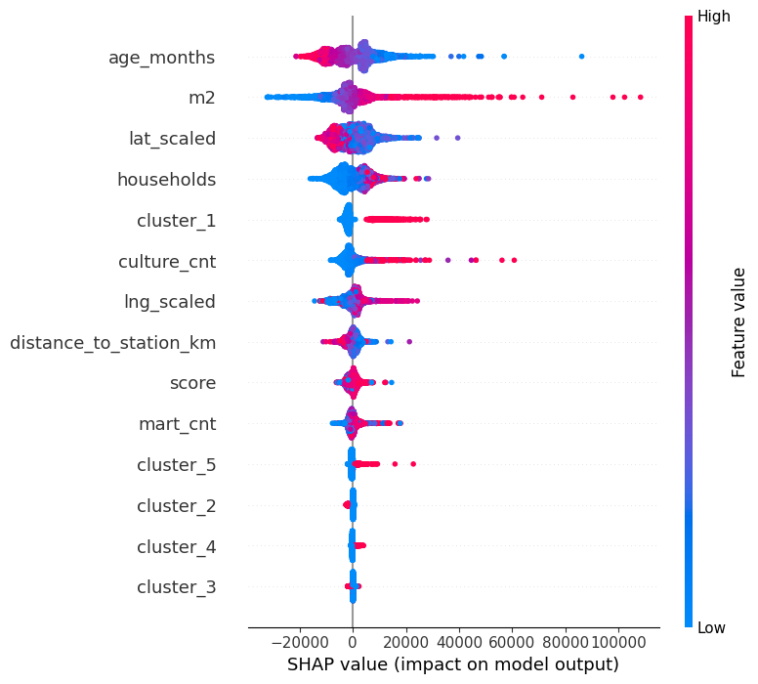
주요 결과
- m2와 age_months, cluster_1, lat_scaled, households가 가격에 가장 큰 영향을 미치는 변수로 나타났다.
- SHAP Summary Plot에서,
  - m2 값이 높을수록 SHAP 값이 급격히 증가하며 가격 상승에 가장 직접적으로 기여하는 변수임이 확인되었다.
  - age_months는 값이 높을수록 SHAP 값이 음수로 이동하여 가격을 감소시키는 방향으로 작동하였다.
  - cluster_1은 고가 지역에 포함된 단지 여부를 나타내는 변수로, 값이 1인 경우 강력한 가격 상승 효과를 보였다.
  - lat_scaled / lng_scaled는 공간적 위치 변동에 따라 가격 영향이 크며, 위도의 경우 남 → 북 방향 차이가 명확히 드러났다.
  - 역 접근성은 근거리일수록 가격 상승에 기여했으나 타변수에 비해 영향 강도는 낮았다.
결론
서울 아파트 가격은 단순한·연식·편의시설 수준·인구 규모보다 전용면적·지역프리미엄에 의해 결정되는 구조적 시장 패턴을 보였다. EDA에서 확인된 공간적 가격 격차는 모델 기반 변수 중요도 분석과 SHAP 해석을 통해 정량적으로 입증되었다.
특히 전용면적·연식·고가 지역 여부는 가격 예측에 핵심적으로 작용했으며, 동일한 연식·인프라 조건에서도 지역 입지의 차이가 가격 양극화를 결정짓는 가장 중요한 요인임이 확인되었다.
즉, 서울 아파트 시장은 신축/구축이나 편의시설보다 입지 기반 프리미엄이 가격을 결정하는 구조이며, 특정 고가 지역 군집의 존재가 서울 아파트 가격 불균형과 양극화를 강화하는 핵심 메커니즘으로 작용하고 있다.
이에 따라 향후 연구가 고가 지역의 프리미엄을 구성하는 구체적 요인을 규명하는 방향으로 확장될 필요가 있다. 예를 들어, 한강뷰 여부, 재건축 기대 가치, 브랜드 아파트 여부 등의 데이터가 추가될 경우, 고가 지역 형성 요인의 정교한 분해 및 고가 아파트 시장의 구조적 해석이 가능할 것으로 기대된다.

# 외부 패키지 1번에 설치 코드
pip install pandas numpy seaborn matplotlib folium optuna xgboost lightgbm catboost lime plotly tqdm shap scikit-learn requests

